关于施工图设计审查意见的函

常州梦之源歌舞有限公司：
你单位报送的常州梦之源歌舞有限公司梦之源歌舞厅（原花园菜场综合楼）改造项目（编号：2024S582）项目施工图设计文件，经我中心审查，已形成审查意见书附后。审查综合意见中明确须复审的项目，请会同设计单位在五日内将根据审查意见书修改后的设计文件、回复意见报我中心复审。审查综合意见中明确审查通过的项目，请来我中心办理其余手续。

2024年6月25日
（附：施工图设计审查意见书）

常 州 市 房 屋 建 设 工 程
施 工 图 设 计 审 查 意 见 书

编号：2024S582

常州市住房和城乡建设局监制

施 工 图 设 计 审 查 意 见 书
编号：2024S582
项目名称 |  | 常州梦之源歌舞有限公司梦之源歌舞厅（原花园菜场综合楼）改造项目
项目地址 |  | 常州市钟楼区星宇丽晶公寓1幢二楼 | 建设单位 |  | 常州梦之源歌舞有限公司
设计单位 |  | 浙江汇创设计集团有限公司 | 勘察单位
项 目 概 况 | 建筑类型 | 公共建筑 | 工程等级 |  | 大型
项 目 概 况 | 建筑面积 | 972㎡ | 建筑层数 |  | 16层
项 目 概 况 | 建筑高度 | 50m | 防火等级 |  | 二级
项 目 概 况 | 场地类别 | Ⅲ | 人防等级
项 目 概 况 | 设防烈度 | 度 | 抗震等级
项 目 概 况 | 基础形式 |  | 结构体系
项 目 概 况 | 基础埋深 |  | 绿色建筑  等 级
技术性审查意见
审查内容 |  | 审查意见 |  | 审查人签名
是否按照经批准的初步设计文件或有关项目审批文件进行设计
建 筑 专 业 审 查 意 见
项目名称 | 常州梦之源歌舞有限公司梦之源歌舞厅（原花园菜场综合楼）改造项目
审查人 | 张晔 |  |  |  | 审查号 |  | 10051-1003 |  |  | 联系电话 |  | 85588653
一 、违反强制性条文：无
二 、违反强制性标准：
1、舞池设计疏散距离不满足《建筑设计防火规范》5.5.17条。
2、商业与歌舞厅共用安全出口，不满足《商店建筑设计规范》5.1.4条。
三 、其他意见：
1、说明中楼层面积、所处楼层等多处不一致，请复核并统一。
2、本次改造增设楼梯，应明确相应部位保温要求 。
3、复核本次改造所用楼梯净宽等是否满足规范要求。
4、接待区人数取值请提供依据。

设计人 |  | 王水峰 |  |  |  | 注册人 |  |  |  |  | 徐樑
违反工程建设标准强制性条文数 |  |  |  |  |  |  |  | 违反工程建设强制性标准数
建筑设计0条 |  |  |  | 建筑防火0条 |  |  |  |  | 2条
结 构 专 业 审 查 意 见
项目名称 | 常州梦之源歌舞有限公司梦之源歌舞厅（原花园菜场综合楼）改造项目
审查人 | 盛旦雯 |  |  | 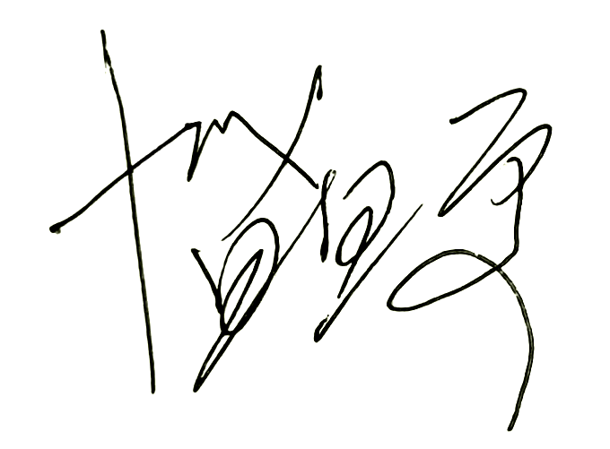 |  | 审查号 |  |  | 10051-S1002 |  | 联系电话 |  | 86619913
一 、违反强制性条文：无
二 、违反强制性标准：无
三 、其他意见：
1、图中应复核并注明未加固部分梁柱基础是否满足原设计要求。
2、从计算书中显示部分非框架梁、梁面梁底弯矩剪力有增加，是否需要加固？
3、楼梯部分钢柱，补充防火计算和防火设计。
4、请核板加固中板面是否需要加固，给出结论。
5、结6中，a-a剖面中1000？有误，请核。
DZ1柱顶是-0.3？-0.35？请核。
8C18？12C18？请核。
DZ1基础不详，请补。
DZ1基底标高？并复核基础承载力。
6、补充本工程房屋鉴定报告。
设计人 |  |  | 范雅利 |  |  |  |  | 注册人 |  |  |  | 冯斌
违反工程建设标准强制性条文数 |  |  |  |  |  |  |  |  |  | 违反工程建设强制性标准数
地基基础 0条 |  | 房屋抗震设计0条 |  |  | 结构设计0条 |  | 结构鉴定和加固0条 |  |  | 0条
给 排 水 专 业 审 查 意 见
项目名称 | 常州梦之源歌舞有限公司梦之源歌舞厅（原花园菜场综合楼）改造项目
审查人 | 唐俊华 |  |  |  |  | 审查号 | 10051-W1001 |  |  | 联系电话 | 88169832
一 、违反强制性条文：无
二 、违反强制性标准：无
三 、其他意见：
1、校核一下自喷系统喷头布置是否满足GB50084-2017第7.2.1条。
设计人 |  | 徐金金 |  |  | 专业负责人 |  |  |  | 王晨煜
违反工程建设标准强制性条文数 |  |  |  |  |  |  |  | 违反工程建设强制性标准数
建筑防火0条 |  |  |  | 功能性等方面0条 |  |  |  | 0条
电 气 专 业 审 查 意 见
项目名称 | 常州梦之源歌舞有限公司梦之源歌舞厅（原花园菜场综合楼）改造项目
审查人 | 杨重义 |  |  |  | 审查号 |  | 10051-E1010 |  |  | 联系电话 | 85588651
一 、违反强制性条文：无
二 、违反强制性标准：
1、未见非消防配电系统电气火灾监控系统的设置，不满足GB51348-2019，第13.2.2.9条。
三 、其他意见：无

设计人 |  | 李兵 |  |  |  | 专业负责人 |  |  | 杨宏峰
违反工程建设标准强制性条文数 |  |  |  |  |  |  |  | 违反工程建设强制性标准数
建筑防火0条 |  |  |  | 功能性等方面0条 |  |  |  | 1条
暖 通 专 业 审 查 意 见
项目名称 | 常州梦之源歌舞有限公司梦之源歌舞厅（原花园菜场综合楼）改造项目
审查人 | 朱达文 |  |  |  | 审查号 | 10051-H1001 |  | 联系电话 |  | 86619906
一 、违反强制性条文：无
二 、违反强制性标准：
1、二层17轴室外新风口离卫生间排风口距离近，违反GB50736-2012第6.3.1条。
2、不符合施工图设计文件深度规定要求：
a、17-D轴下侧封闭楼梯无通风窗设计详图。
b、4-D轴右侧走道未设计排烟设施。
c、无排烟风机设计。
三 、其他意见：无

设计人 |  | 鲁云 |  |  |  |  | 专业负责人 |  | 郑锐
违反工程建设标准强制性条文数 |  |  |  |  |  |  | 违反工程建设强制性标准数
建筑防火0条 |  |  |  | 功能性等方面0条 |  |  | 2条
综 合 审 查 意 见
经审查，本工程设计文件编制基本符合建设部规定的设计深度，原则上能满足施工要求。施工图设计中存在的问题详见各专业审查意见，强制性条文方面必须严格执行；强制性标准方面应执行；其他意见和建议方面如无合适理由，也应采用，审查意见中各专业审查意见应逐条回复。请将按审查意见修改后的设计文件、回复意见报我中心复审。

审查室负责人：

日期：2024年6月25日

注：此报告一式二份，建设单位、技术 审查机构各一份

